Mybatis是一个半对象关系映射框架，因为它的内部封装了JDBC，所以就没有必要去处理JDBC的繁杂的过程（加载驱动、创建连接、创建statement）。我们就只需要编写sql语句就可以。
MyBatis可以使用XML或注解来配置和映射信息，这样就可以解除sql与程序代码的耦合，而且可以重用
1.跟JDBC比起来，它减少了大量冗余的代码
2.而且还很好的与各种数据库兼容3. Spring很好的集成；所以说是一个特别灵活的DAO层解决方案
缺点的话比如说在表中的列或者是关联的表多的时候SQL语句的编写工作量较大

#{}是预编译处理，${}是字符串替换。
Mybatis在处理#{}时，会将sql中的#{}替换为?号，调用PreparedStatement的set方法来赋值；
Mybatis在处理时${}，就是把${}替换成变量的值。

使用#{}可以有效的防止SQL注入，提高系统安全性
SQL注入就是一种网络攻击，相当于是利用了一些Bug，这样的话就可以无账号登录，甚至操作数据库。

当实体类中的属性名和表中的字段名不一样，怎么办？
1.在sql语句里设置别名
2.通过resultmap标签（id表示主键 其他就用result property是就是实体类里面的属性名 / column就是表中的列名）

Xml映射文件，Dao接口的工作原理是什么？Dao接口里方法，参数不同时，方法能重载？
Dao接口的全限名，就是xml映射文件中的namespace的值，方法名，就是映射文件中MappedStatement的id值，接口方法内的参数，就是传递给sql的参数。Mapper接口是没有实现类的，当调用接口方法时，接口全限名+方法名拼接字符串作为key值，可唯一定位一个MappedStatement，举例：
Dao接口里的方法，是不能重载的，因为是全限名+方法名的保存和寻找策略。
Dao接口的工作原理是JDK动态代理，Mybatis运行时会使用JDK动态代理为Dao接口生成代理proxy对象，代理对象proxy会拦 截接口方法，转而执行MappedStatement所代表的sql，然后将sql执行结果返回。

批量操作
使用foreach标签

foreach的主要用在构建in条件中，它可以在SQL语句中进行迭代一个集合。
1.item 集合中每一个元素进行迭代时的别名
2.index 指定一个名字，用于表示在迭代过程中，每次迭代到的位置，不常用；
3.open 表示该语句以什么开始，常用“(”；
4.separator 表示在每次进行迭代之间以什么符号作为分隔符，常用“,”；
5.close 表示以什么结束，常用“)”。

Foreach--collection属性
如果传入的是单参数且参数类型是一个List的时候，collection属性值为list
如果传入的是单参数且参数类型是一个array数组的时候，collection的属性值为array
如果传入的参数是多个的时候，我们就需要把它们封装成一个Map了，当然单参数也可以封装成map，实际上如果你在传入参数的时候，在MyBatis里面也是会把它封装成一个Map的，map的key就是参数名，所以这个时候collection属性值就是传入的List或array对象在自己封装的map里面的key

在mapper中如何传递多个参数?
①#{0} #{1}
② @param 注解
③多个参数封装成 map

Mybatis动态sq可以在Xml映射文件内，以标签的形式编写动态sql，执行原理是根 据表达式的值完成逻辑判断并动态拼接sql的功能。

Mybatis提供了9种动态sql标签 ：trim | where | set | foreach | if | choose| when | otherwise | bind。

Mybatis仅支持association关联对象和collection关联集合对象的延迟加载，association指的就是一对一，collection指的就是一对多查询。在Mybatis配置文件中，可以配置是否启用延迟加载lazyLoadingEnabled=true|false。

它的原理是，使用CGLIB创建目标对象的代理对象，当调用目标方法时，进入拦截器方法，比如调用a.getB().getName()，拦截器invoke()方法发现a.getB()是null 值，那么就会单独发送事先保存好的查询关联B对象的sql，把B查询上来，然后调用a.setB(b)，于是a的对象b属性就有值了，接着完成a.getB().getName()方法的调用。

接口绑定，就是在MyBatis中任意定义接口,然后把接口里面的方法和SQL语句绑定, 我们直接调用接口方法就可以,这样比起原来了SqlSession提供的方法我们可以有更加灵活的选择和设置。

接口绑定有两种实现方式,一种是通过注解绑定，就是在接口的方法上面加上@Select、@Update等注解，里面包含Sql语句来绑定；另外一种就是通过xml里面写SQL来绑定,在这种情况下,要指定xml 映射文件里面的namespace必须为接口的全路径名。当Sql语句比较简单时候,用注解绑定, 当SQL语句比较复杂时候,用xml绑定,一般用xml绑定的比较多
//mapper注意事项
1.Mapper接口方法名和mapper.xml中定义的每个sql的id相同；
2、Mapper接口方法的输入参数类型和mapper.xml中定义的每个sql的parameterType的类型相同；
3、Mapper接口方法的返回值类型和mapper.xml中定义的每个sql的resultType的类型相同；
4、Mapper.xml文件中的namespace即是mapper接口的类路径。
Mybatis编程步骤
1、 创建SqlSessionFactory
2、 通过SqlSessionFactory创建SqlSession
3、 通过sqlsession执行数据库操作
4、调用session.commit()提交事务
5、调用session.close()关闭会话
//工作原理
读取MyBatis配置文件：
加载映射文件。
构造会话工厂：
Executor执行器
输入参数映射：
输出结果映射：

如何在spring中启动注解装配？
<context：annotation-config/> 元素在Spring配置文件中启用它。

@Component, @Controller, @Repository、@Service有何区别？
@Component ：这将java类标记为bean。它是任何Spring管理组件的通用构造型。spring的组件扫描机制现在可以将其拾取并将其拉入应用程序环境中。
@Controller ：
@Service ：
@Repository ：
@Autowired可以进行自动装配。此注解用于在setter方法，构造函数默认情况下，它是类型驱动的注入。

@RequestMapping 注解用于将特定HTTP请求方法映射到将处理相应请求的控制器中的特定类/方法。类级别：映射请求的URL方法级别：映射URL以及HTTP请求方法
Spring中的事务
1、 编程式事务：就是通过代码管理事务。它为您提供极大的灵活性，但维护起来非常困难。
2、 声明式事务：在此，事务管理与业务代码分离。仅使用注解或基于 XML的配置来管理事务。
AOP就是面向切面编程，如日志和事务管理。

2、Aspect切面

AOP核心就是切面，它将多个类的通用行为封装成可重用的模块，该模块含有一组API提供横切功能。比如，一个日志模块可以被称作日志的AOP切面。根据需求的不同，一个应用程序可以有若干切面。在Spring AOP中，切面通过带有@Aspect注解的类实现。
Mysql
Char varchar
CHAR固定长度
主键非空且唯一，一个表只有一个主键。
索引
SHOW INDEX FROM
Like
％对应于0个或更多字符，_ 只是LIKE语句中的一个字符。

MySQL如何优化DISTINCT？
DISTINCT在所有列上转换为GROUP BY，并与ORDER BY子句结合使用。SELECT DISTINCT t1.aFROM t1,t2 where t1.a=t2.a;
前50行
SELECT*FROM TABLE LIMIT 0,50;

事务（ transaction） 是作为一个单元的一组有序的数据库操作。如果组中的所有操作都成功，则认为事务成功，即使只有一个操作失败，事务也不成功。如果所有操作完成，事务则提交，其修改将作用于所有其他数据库进程。如果一个操作失败， 则事务将回滚，该事务所有操作的影响都将取消。

索引的目的是什么？
加快查询效率

浮点数以8位精度存储在FLOAT中，并且有四个字节。 浮点数存储在DOUBLE中，精度为18位，有八个字节。
创建索引的方式
Alter table 表名add 索引名（）
主键索引 普通索引 全文索引 唯一索引 多列索引

1、inner join：inner join只返回两个表中联结字段相等的行。
2、left join：left join返回包括左表中的所有记录和右表中联结字段相等的记录。
select dept,max(salary)from persongroup by depthaving avg(salary)>7000;
集合是存储一组不同数据类型的数据（数据类型必须是引用数据类型）
Collection是集合的父接口，可以分为List和Set
其中List是有序 可重复 有索引的 Set是无序 无重复 无索引的

Map分为hashmap和treemap
//List遍历有3种 一种是for循环遍历 然后是foreach遍历 还有迭代器遍历
Set 分为hashset和treeset
Hashset是根据hashcode判断元素是否重复
Treeset 总是处于排序状态的set
泛型有排序功能是因为类实现了comparable类 重写 comparaTo方法
Map 通过键值对进行存储 键不可以重复
Hashmap允许null键null值
HashTable不允许null键null值
Hashtable是通过使用了 synchronized 关键字来保证其线程安全。
//Map遍历有 一种是foreach遍历 还有通过entry 就是获得所有的映射关系

封装继承多态
封装就是把过程和数据都包装起来，也就是通过private将属性私有化，如果要访问的话要通过公开的getter setter方法（为了安全保密）
继承就是子类继承父类的特征和行为 会继承父类的非私有的属性和方法
多态指的是同一种事物，由于条件不同，产生的结果也不同。同一个父类，通过不同的子类实例执行不同的操作（条件：继承，重写，父类引用指向子类对象）
值传递
基本数据类型传值， 引用数据类型传地址（方法外部的参数也会改变String类除外）
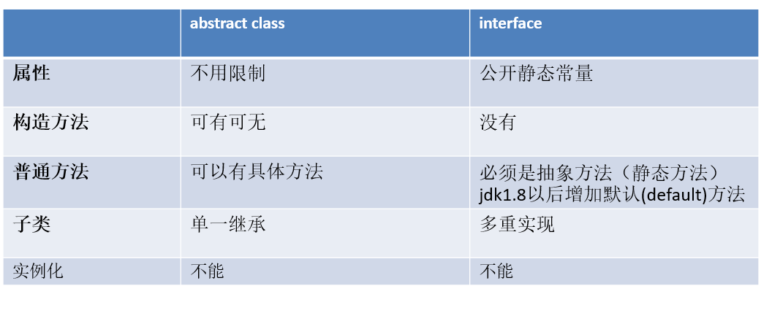
Static 修饰类 被所有对象共享
可以修饰属性，方法，代码块，内部类
静态的代码块 随着类被加载执行 类只被加载一次 静态代码块执行一次 但是代码块属于对象 创建几次对象 执行几次代码块
Final 修饰类

1、用户发送请求至前端DispatcherServlet。

2、DispatcherServlet收到请求调用HandlerMapping处理器映射器。

3、处理器映射器找到具体的处理器(可以根据xml配置、注解进行查找)，生成处理器对象及处理器拦截器(如果有则生成)一并返回给DispatcherServlet。

4、 DispatcherServlet调用HandlerAdapter处理器适配器。

5、HandlerAdapter经过适配调用具体的处理器(Controller，也叫后端控制器)。

6、Controller执行完成返回ModelAndView。

7、HandlerAdapter将controller执行结果ModelAndView返回给DispatcherServlet。

8、DispatcherServlet将ModelAndView传给ViewReslover视图解析器。

9、ViewReslover解析后返回具体View.

10、DispatcherServlet根据View进行渲染视图（即将模型数据填充至视图中）。

11、DispatcherServlet响应用户。

@RequestMapping 的 params 属性，该属性表示请求参数，也就是追加在URL上的键值对，多个请求参数以&隔开

